Cit Pecyn Ymarfer a Gweithgareddau (Gogledd) Uned 13
Practice and Activity Pack (North Wales) Unit 13

Cyfieithwch
Translate

A.

1. Where are you going tomorrow? (singular)

2. I’m going to work

3. Where are you going over the weekend (plural)

4. I’m going to the leisure centre

5. Do you enjoy going to the game? (singular)

6. Yes, it’s great No it’s boring

B. Ysgrifennwch ddwy frawddeg yn dechrau â: Dw i’n mwynhau... a dwy frawddeg yn dechrau â Dw i ddim yn mwynhau...
Write two sentences starting with: Dw i’n mwynhau... and two sentences starting with Dw i ddim yn mwynhau...

1.

2.

3.

4.

C. Ysgrifennwch frawddeg gan gyfeirio at y lluniau.
Write a sentence relating to the pictures.

1. e.e. Lerpwl  Mae hi’n mynd i Lerpwl.


2. Aberystwyth 



3. Caer 


4. Caerdydd X



5. Bangor X



6. Abertawe X

Efo’ch plentyn
With your child

I’m sure you will all know how to play CHWAP / SNAP and PARAU / PAIRS with your children in Welsh by now. If you need to remember check out the instructions in Unit 6 of this booklet.

 |  | 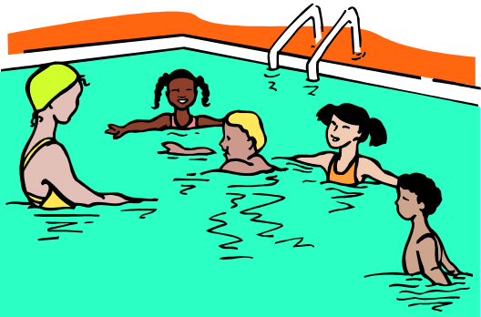
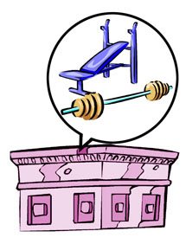 |  | 
 |  | 
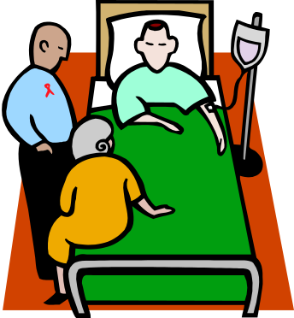   |  | 

ysgol |  | pwll nofio
canolfan hamdden |  | parc
sinema |  | llyfrgell
ysbyty |  | tre

Defnyddiwch y pos i ofyn i’ch gilydd Lle mae Lisa / Gethin yn mynd?
Use the puzzle to ask each other Lle mae Lisa / Gethin yn mynd?




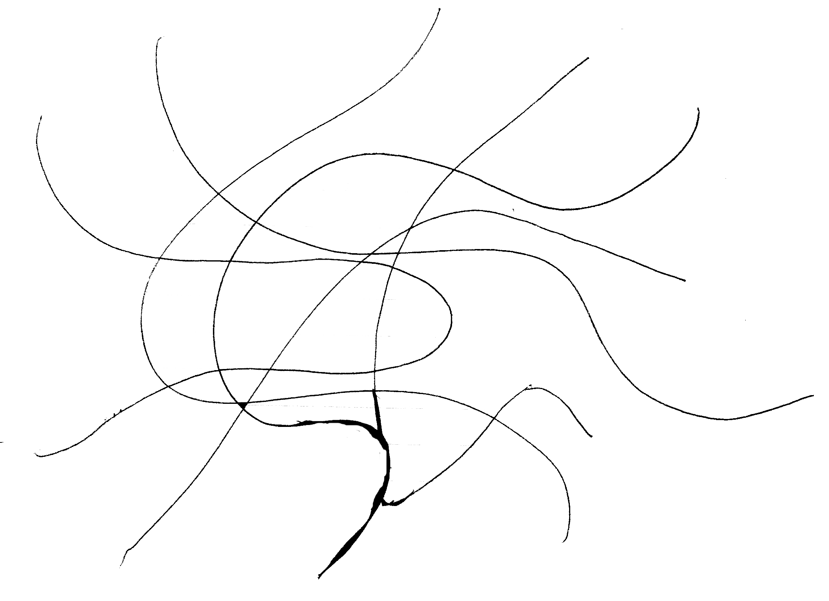



Kieron
Gethin

Lisa
Tom





Ellen
Gary

Mae Lisa’n mynd i’r...

